ПАСПОРТ

АППАРАТ ДЛЯ ПРОИЗВОДСТВА
САХАРНОЙ ВАТЫ

Модель: HKN-C1, HKN-C2, HKN-C3

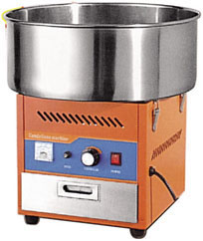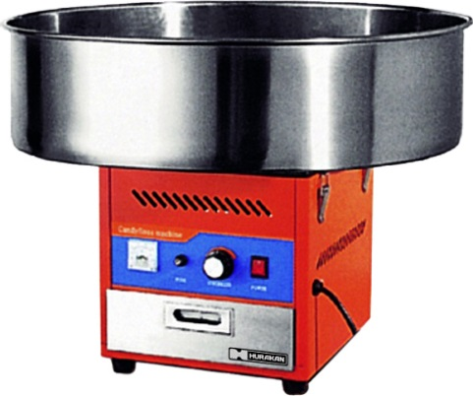

1. Краткое вступление
Используя сахар в качестве основного сырья, и, добавив дополнительные ингредиенты, можно очень быстро приготовить сахарную вату с различными вкусовыми оттенками (яблоко, клубника, персик, дыня, личи, манго и т.д.) и расцветками (красный, желтый, синий, зеленый, оранжевый, фиолетовый и т.д.).
2. Основные характеристики
Модель оборудования | HKN-C1, HKN-C2 | HKN-C3
Габариты | 520*520*500мм | 730*730*500мм
Мощность нагрева | 900Вт | 900Вт
Мощность двигателя | 80Вт | 80Вт
Напряжение | 220В | 220В
Частота | 50Гц | 50Гц

3. Перед началом использования
а) перед началом использования, пожалуйста, внимательно прочтите данное руководство;
б) после извлечения аппарата из упаковочной коробки, необходимо произвести мойку чаши из нержавеющей стали холодной водой и вытереть ее мягкой тканью;
в) проверьте соответствие электрического напряжения и штекера перед подключением питания.

4. Эксплуатации устройства
а) нажмите переключатель, чтобы аппарат разогрелся в течение1-6 минут. Проверьте, чтобы устройство было устойчиво установлено на горизонтальной поверхности (необходимо отрегулировать аппарат в случае сильной вибрации);
б) поместите одну ложку чистого сахарного песка в центр нагревательного диска;
в) нажмите переключатель повторно, диск начнет вращаться, включится нагрев;
в) в течение примерно 30 секунд начнет появляться сахарная вата. Необходимо собирать вату по внутренним стенкам чаши с помощью палочки; г) после завершения производства сахарной ваты, выключите аппарат с помощью переключателя. При необходимости продолжить работу, повторить действия, обозначенные выше.
5. Важные меры предосторожности
а) используйте штекер с заземлением. Запрещено использование поврежденных электрических проводов и разъемов;
б) включайте штекер в розетку только при установленном нагревательном диске. Перед очисткой выключите аппарат с помощью переключателя, отсоедините аппарат от электросети и дождитесь, пока диск перестанет вращаться. Затем можете извлечь диск.
в) не дотрагивайтесь до нагреваемой поверхности, проводов и штекера. Не передвигайте аппарат во время работы;
г) временное соотношение работы электромотора – 80%. Необходимо избегать долговременной безостановочной эксплуатации. Для обеспечения продолжительного срока службы электромотора необходимо делать паузы в 20 минут после каждого часа работы.
д) не допускайте долговременной эксплуатации оборудования в холостом режиме;
е) не используйте моющие средства для очистки аппарата, т.к.

это может привести к попаданию остатков детергентов в продукт. Не мойте аппарат под струей воды, чтобы не допустить повреждения электрических компонентов водой.
6. Внимание!
а) этот аппарат не предназначен для использования лицами (включая детей) с ограниченными физическими, сенсорными или умственными способностями или с недостатком опыта и знаний, если они не были обучены или проинструктированы применению оборудования лицом, ответственным за их безопасность. Дети должны находиться под присмотром, чтобы убедиться, что они не играют с аппаратом;
б) при повреждении шнура питания, его замена должна быть произведена сервисным или же иным квалифицированным специалистом.



